Автор – Герасимов Евгений Евгеньевич,
МАУДО «Киришский Дворец творчества имени Л.Н. Маклаковой»
8 класс, МОУ «Будогощская СОШ им. М.П. Галкина»
Руководители – Уткина Елена Ивановна,
педагог дополнительного образования
МАУДО «Киришский Дворец творчества имени Л.Н. Маклаковой»,
Павлова Татьяна Александровна,
учитель химии и биологии
МОУ «Будогощская СОШ им. М.П. Галкина»

«Изучение гнёзд рыжих лесных муравьёв в сосновом бору»
В лесах Киришского района Ленинградской области достаточно широко распространены рыжие лесные муравьи. Рыжий лесной муравей – вид средних по размеру муравьёв рода Формика, длиной от 7 до 14 мм, красно-бурого цвета. Эти насекомые играют важную роль в регуляции численности лесных вредителей. Один крупный муравейник спасает от вредителей четверть гектара лесной площади. Также муравьи улучшают почву и расселяют семена лесных растений [2, 3, 4]. Вместе с тем, муравьи испытывают пресс со стороны человека: изменяется привычная для них природная среда, разрушаются муравейники и т.д. Сохранение колоний лесных муравьёв – основа поддержания лесного сообщества в здоровом состоянии, в связи с этим актуально проведение работы по изучению гнёзд рыжих лесных муравьёв в сосновом бору на окраине посёлка Будогощь.
Данная работа является частью социально-экологического проекта «Комплексное исследование озера Острочинное и его прибрежной зоны».
Цель работы - оценка заселённости соснового бора в прибрежной зоне озера Острочинное рыжими лесными муравьями.
Для этого решались следующие задачи:
- Провести инвентаризацию гнёзд рыжих лесных муравьёв в исследуемом районе.
- Оценить состояние и степень развития гнёзд.
- Определить плотность заселения муравьями данного участка леса.
Объект исследования – гнёзда рыжих лесных муравьёв. Предмет исследования – состояние гнёзд.
Работа проводилась в сентябре 2017 г. в сосняке-зеленомошнике в прибрежной зоне озера Острочинное вблизи Будогощской школы. Площадь исследуемой территории около 1,5 га.
В качестве основных методов исследования использовались описание и учёт гнёзд, математические расчёты. Изучение гнёзд рыжих лесных муравьёв проводилось согласно методикам Е.А. Дунаева, а также Г.М. Длусского и А.П. Букина [1, 2].
В ходе работы получены следующие результаты:
В изучаемом районе обнаружено 9 одиночных гнёзд рыжих лесных муравьёв. Все муравейники жилые, расположены на светлых участках камового склона. Среднее расстояние между гнёздами составляет 40 м.
Температура воздуха во время исследования находилась в пределах + 10-15⁰С, поэтому деятельность муравьёв была невысокой. Большинство муравейников примыкают к пням, остальные расположены около стволов сухостойных и лежащих на земле сосен.
Шесть найденных гнёзд имеют коническую форму купола. Они построены из свежей хвои, веточек, кусочков коры и другого растительного материала, а также частичек почвы и смолы; плесневый запах отсутствует. Эти муравейники на исследованной территории достаточно хорошо развиты и отнесены к категории «активные (здоровые)».
У трёх муравейников сферическая форма купола. Это свидетельствует о снижении относительной численности населения гнёзд и приостановке роста муравейников, снижении строительной активности муравьёв, вследствие чего у куполов нет конусов роста. В покровном слое содержится большое количество почвенных частиц, хвоя бурого цвета; замечены повреждения в виде вмятин. Эти же муравейники подвержены зарастанию, отнесены к категории «ослабленные».
В связи со слабым развитием подлеска в районе исследования муравейники были хорошо заметны. Густой травянистой растительности не обнаружено, затенения почвы нет. Средняя высота наземных куполов составляет 40 см, при этом самый высокий муравейник имеет высоту 66 см, а самый маленький – 15 см (см. рис. 1).
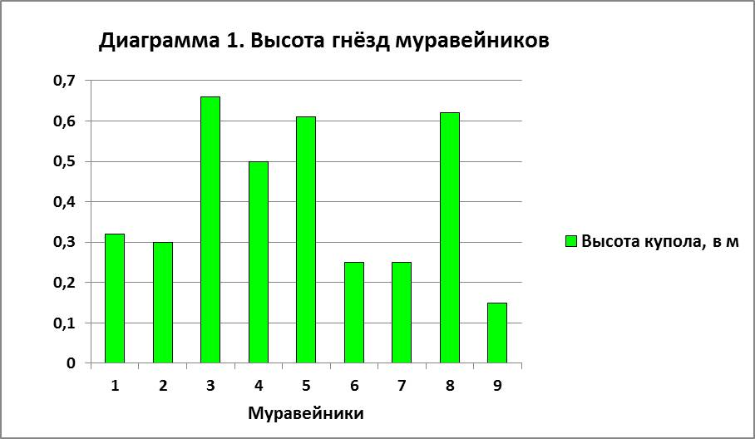
Рис.1. Высота наземных куполов муравьиных гнёзд
Средний диаметр основания гнёзд равен 95 см, при этом максимальный диаметр купола муравейника – 1,6 м, а минимальный диаметр – 50 см (см. рис. 2).
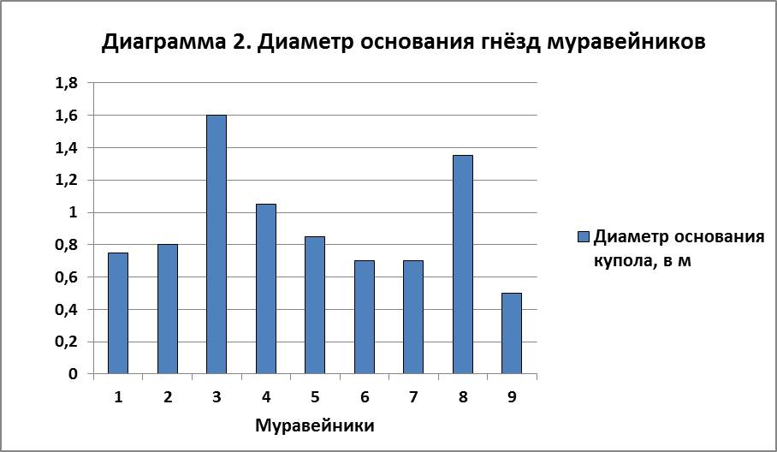
Рис. 2. Диаметр основания муравьиных гнёзд
По формулам были подсчитаны площадь оснований и объём куполов муравейников.
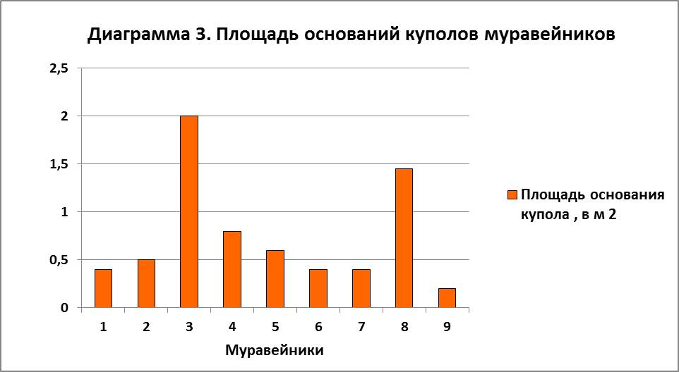
Рис. 3. Площадь оснований куполов муравьиных гнёзд
Пять муравейников отнесены к категории средние, их объем составляет от 0,3 до 0,4 м³; а другие 4 муравейника являются малыми и имеют объём от 0,15 до 0,3 м³ (см. рис.4). Следовательно, численность колоний муравьев невысокая.
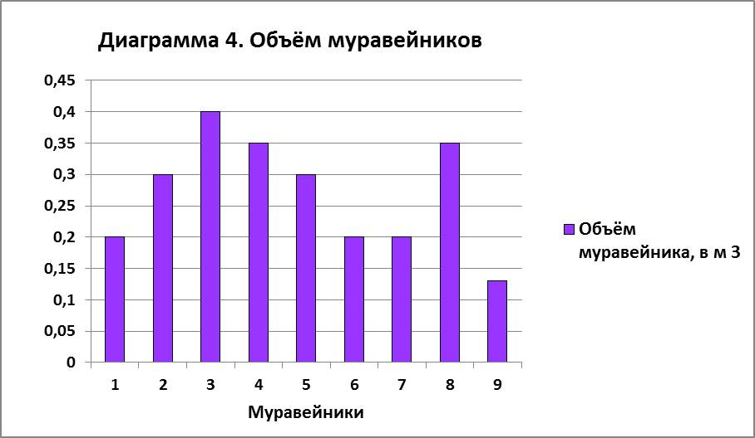
Рис. 4. Объём муравьиных гнёзд
Установлена плотность поселения муравьёв, которая составляет около 4,5 м²/га (при норме 7,8 м²/га), такое количество муравьёв недостаточно, чтобы очень успешно выполнять свою биологическую роль уничтожения насекомых-вредителей.
Возможно, довольно низкая плотность населения муравьёв связана с тем, что вблизи исследуемой территории расположены Будогощская школа, частные дома и проселочная дорога. Отмечены следы вытаптывания и разведения костров, поджогов сухой травы и обугливания стволов сосен. На трёх муравейниках обнаружены вмятины. Механические повреждения приводят к уменьшению размеров гнёзд и численности их населения, ухудшению состояния муравейников.
Результаты, полученные в ходе работы, позволяют сделать следующие выводы:
- В сосновом бору вблизи Будогощской школы найдено 9 одиночных гнёзд рыжих лесных муравьёв средних и малых размеров.
- Шесть гнёзд рыжих лесных муравьёв активные, находятся в относительно хорошем биологическом состоянии; три муравейника ослабленные.
- Плотность поселения муравьёв составляет 4,5 м²/га.
В будущем планируется провести огораживание муравейников на исследуемой территории, а также сравнить численность муравьиных гнёзд, встречающихся в окрестностях посёлка Будогощь и муравейников, сформировавшихся в глубине соснового бора (с минимальной антропогенной нагрузкой).
Материалы исследования, в т. ч. фотографии муравейников, могут быть использованы для пропаганды знаний о рыжих лесных муравьях и их роли в природе. В дальнейшем целесообразно провести социологический опрос о знаниях про муравьёв среди учащихся Будогощской школы.
Список использованной литературы
      - Длусский Г. М., Букин А. П. Знакомьтесь: муравьи! – М.: Агропромиздат, 1986. – 223 с.
      - Дунаев Е.А. Муравьи Подмосковья: методы экологических исследований. М: МГСЮН, 1997. – 96 с.
      - Кипятков В.Е. Мир общественных насекомых. – Л.: Издательство Ленинградского университета. 1991. – 408 с.
      - Молис С.А. Книга для чтения по зоологии: Пособие для учащихся. – М.: Просвещение, 1981. – 224 с.

